REVISIÓN MARZO 2026. CUESTIONES A PLANTEAR DE HERRAMIENTA DE NOWCASTING

Tras la revisión que se ha celebrado hoy 03-03-2026 en la sede del Instituto de Estadística y Cartografía de Andalucía, se trasladan las cuestiones que han quedado pendientes de cambios o de explicaciones. Son las siguientes:

1. Interpretación de los Coeficientes de determinación (R²) de la siguiente tabla y sino valorar la necesidad de incluirlo:

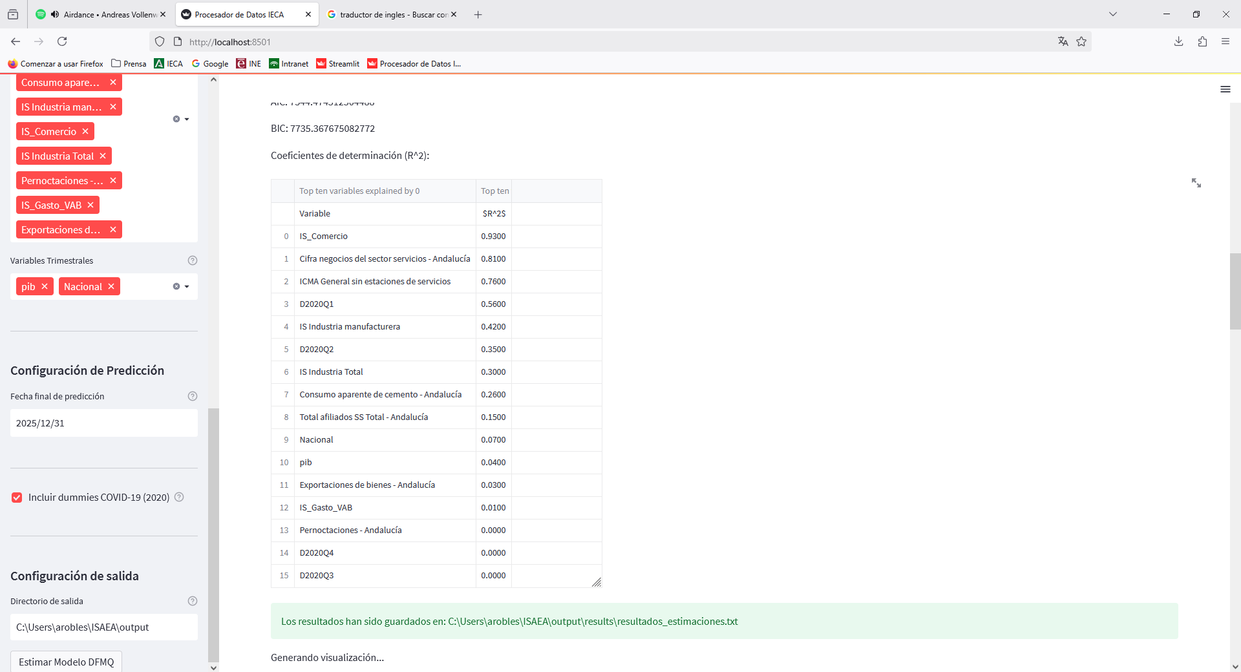

2.- Cuando pulsamos en el botón de descarga de cualquier fichero en el informe (ya sea de descarga individuales de nowcasting, descarga de gráficos, etc..), nos descarga el fichero pero la aplicación se sale del informe completo y se vuelve a la pantalla inicial de “Procesamiento de datos IECA”

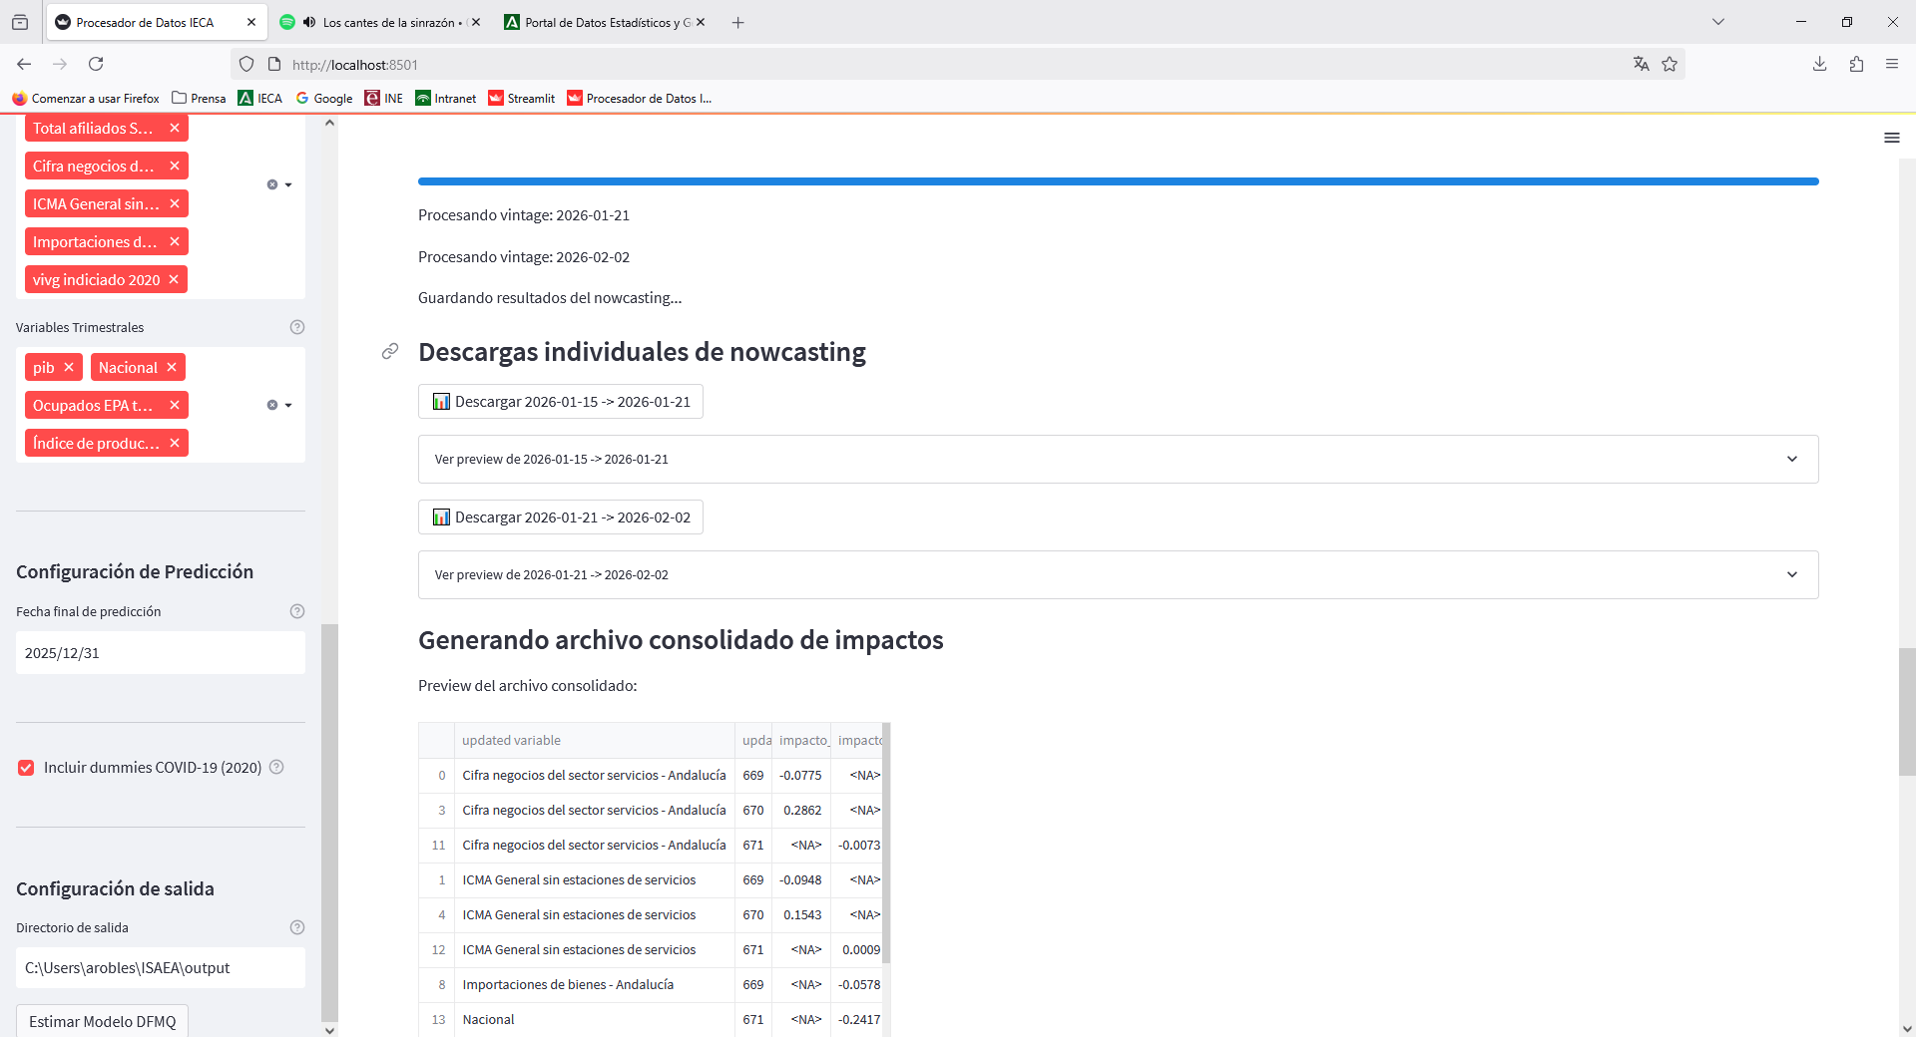

3.- En versiones anteriores de la aplicación, se descargaba en la carpeta de output → nowcasting un fichero texto con el summary y ahora no lo hace.

El summary que proporcionaba era el siguiente:
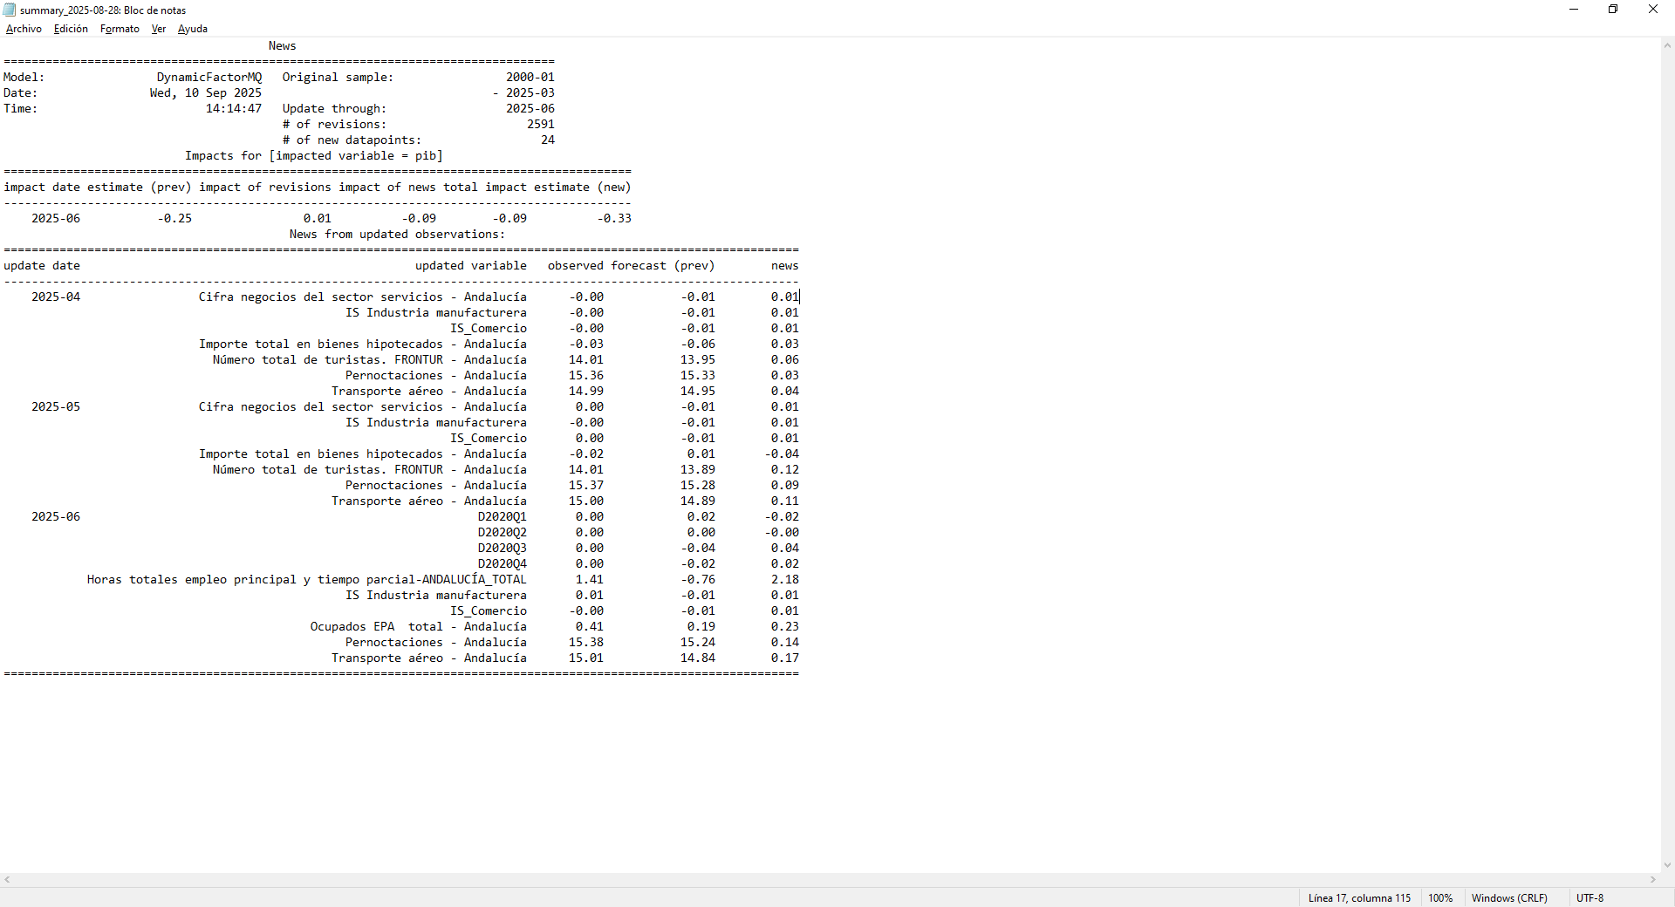
4.- Otra cuestión que hemos visto, es que se ofrecen dos tablas del nowcasting, una con las “Descargas individuales de nowcasting” y otra con el “Archivo consolidado de impactos”, que ofrecen los mismos datos pero ordenadas de diferente forma. Como hemos dicho, habría que quitar una, ya que es información duplicada.

Y además en la salida que se ofrece en lugar de la fecha correspondiente aparece el número del periodo que se publica. Habría que cambiarlo.
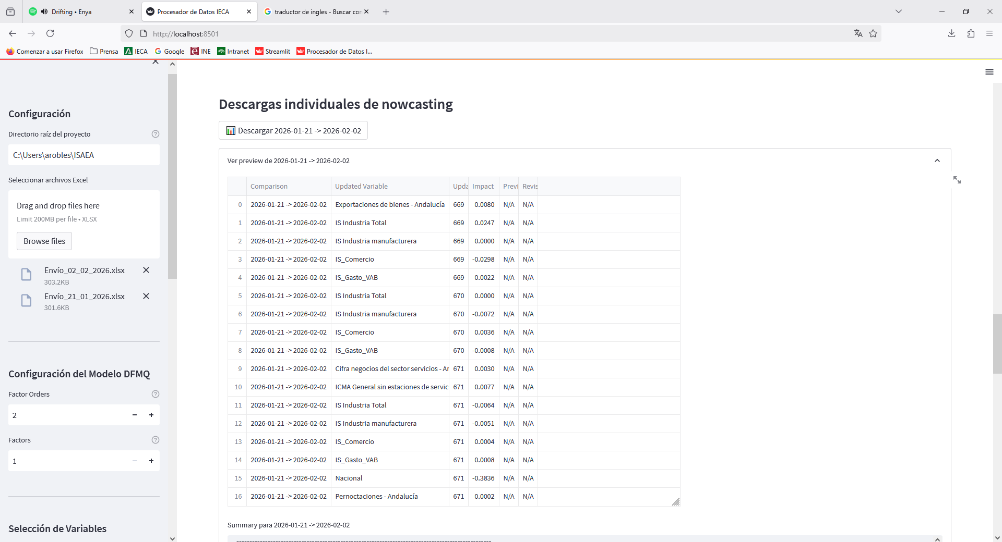

-

Y por otro deben aparecer en la tabla una columna con los impactos por revisiones, otra con los impactos por novedades y una final como el impacto total.

Además, ver porque por ejemplo en el caso de que se consideren los ficheros “Envío_21_01_2026” y “Envío_02_02_2026”, a pesar de haber datos de determinadas variables en el segundo fichero que no se encontraban disponibles para el primer fichero (para algún mes), en la tabla de “Descarga individuales de Nowcasting” aparecen todos NA. Ver tabla siguiente:

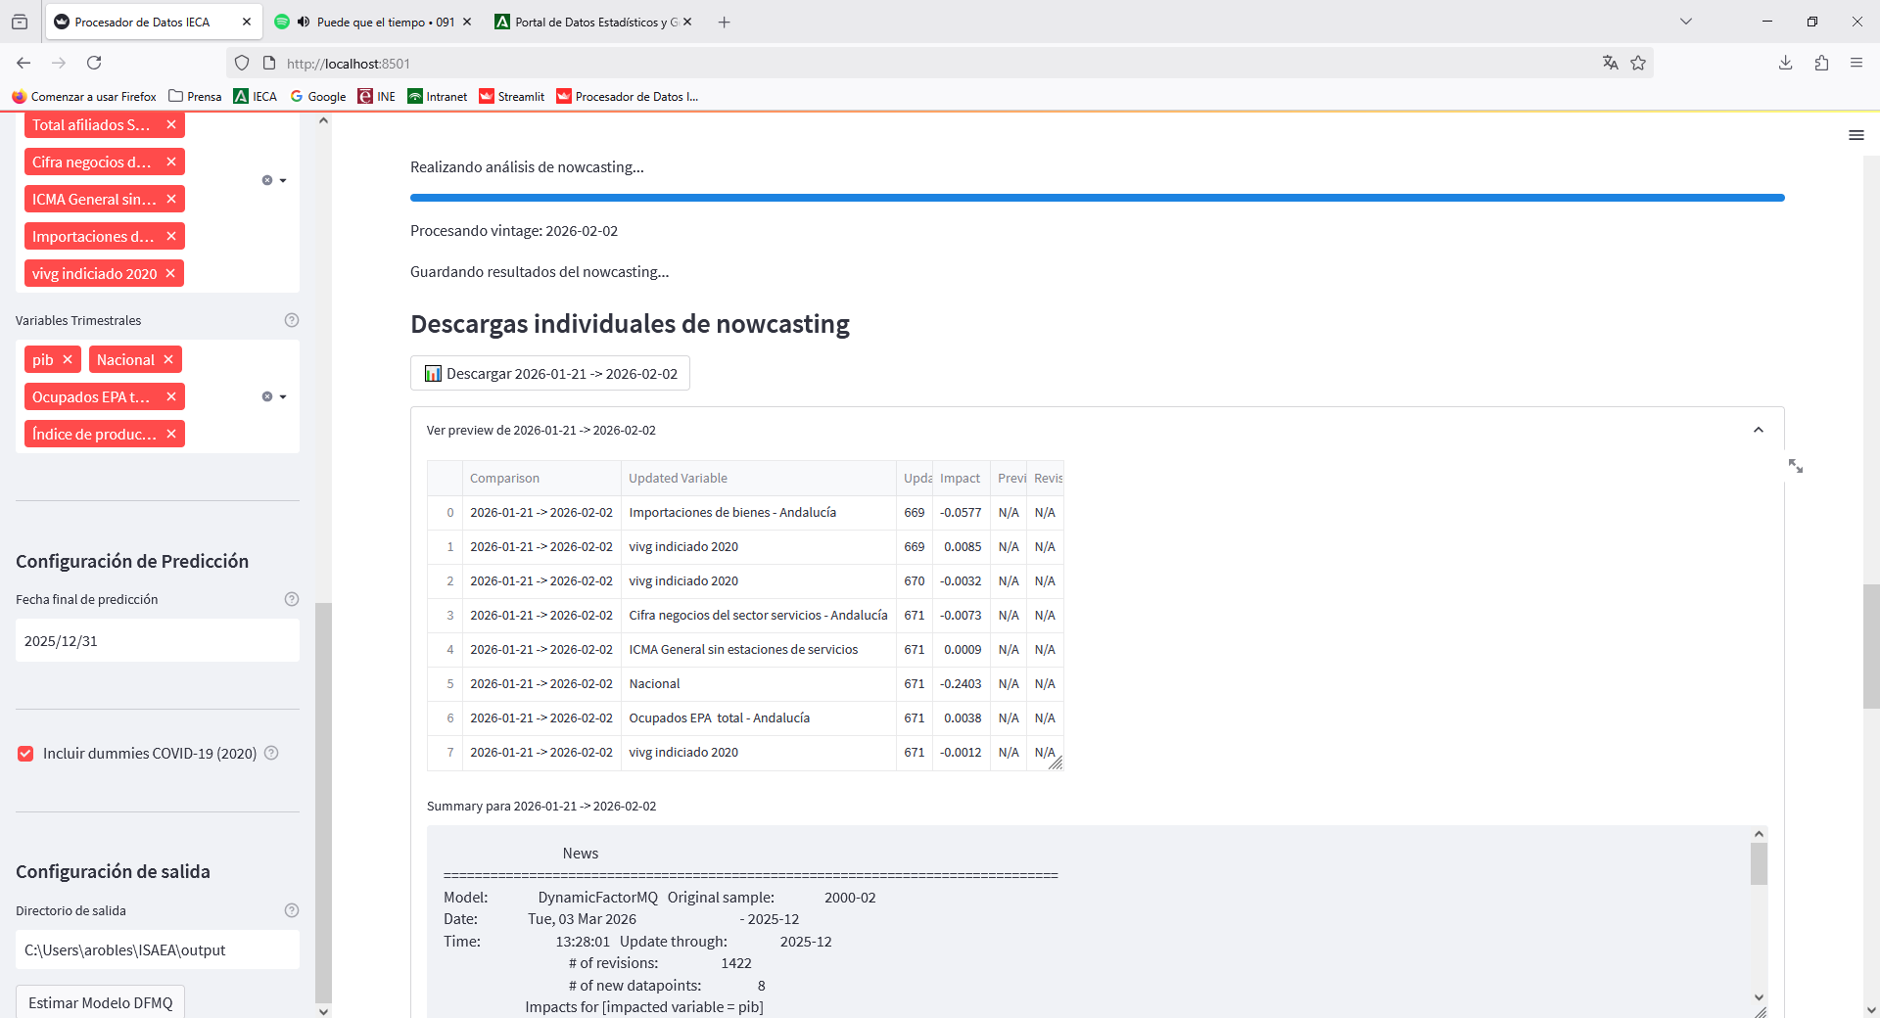

6.- En cuanto al gráfico de Evolución de estimaciones impactos por vintage, no nos parece que la estimación inicial y la final coincidan ni con los impactos observados y obtenidos, ni tampoco con el índice trimestral inicial y final.

Ya hemos visto que se debe principalmente a que los indicadores trimestrales no están coincidiendo con los impactos, cosa que debería ocurrrir, así que ahí reside el problema y por otro lado en la representación se esta teniendo en cuenta sólo los impactos por noticias, en lugar de los impactos totales.

Además, en algunos de ellos, hemos visto que falta alguna variable en la leyenda, como por ejemplo en el siguiente gráfico, que no aparecen las Importaciones:
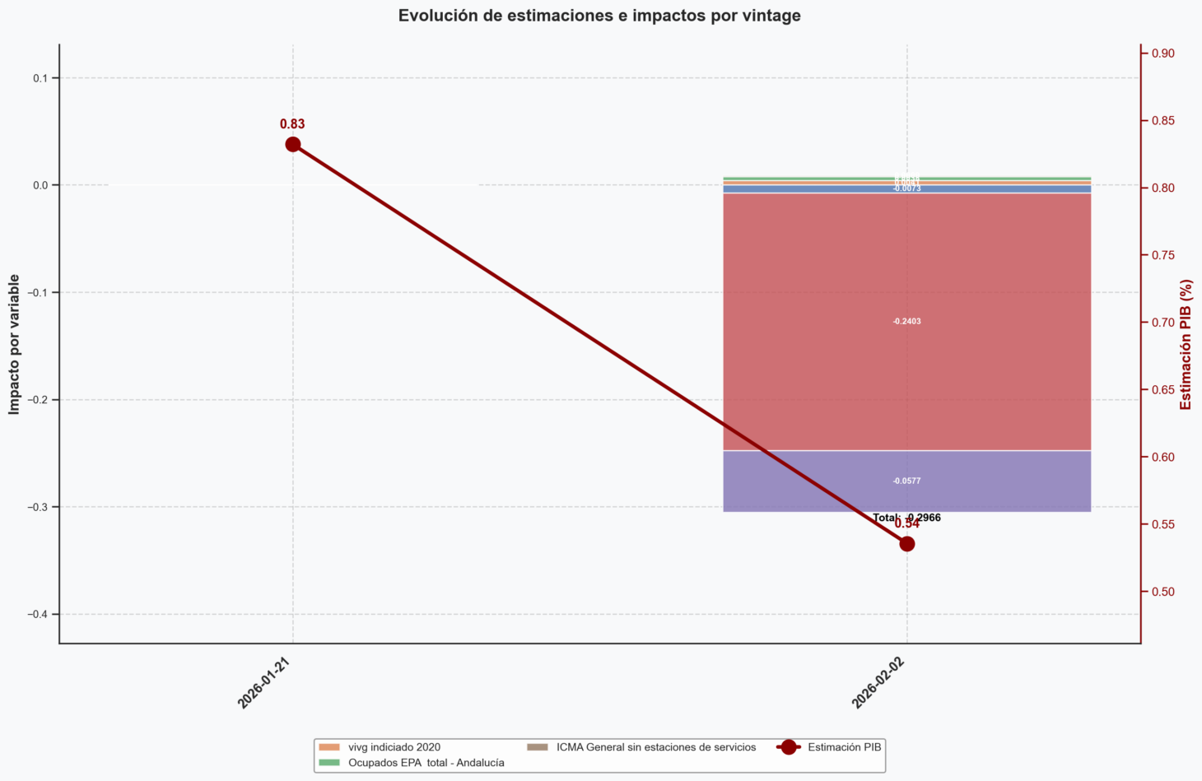
Te trasladamos el ejemplo siguiente:

En el gráfico que tenemos a continuación, la estimación del primer fichero “2026-01-21” sería de 1.05 como aparece en el gráfico y que coincide con el indicador trimestral, pero el dato final del fichero”2026-02-02” que nos aparece es el resultado de restar al indicador trimestral el impacto de las novedades (-0,38) obteniéndose en el gráfico un valor de 0,67-.

Pensamos que si representamos la evolución del impacto debería aparecer en el gráfico el impacto inicial que nos ofrece el “Summary” de 1,21 y descender en la nueva estimación a 0,89 fruto de que el impacto total entre dichos periodos es de -0,31 y no -0,38 que se refiere solo al impacto de las novedades.

Esto se solucionará cuando se referencie bien el gráfico y los impactos coincidan con los indicadores trimestrales.

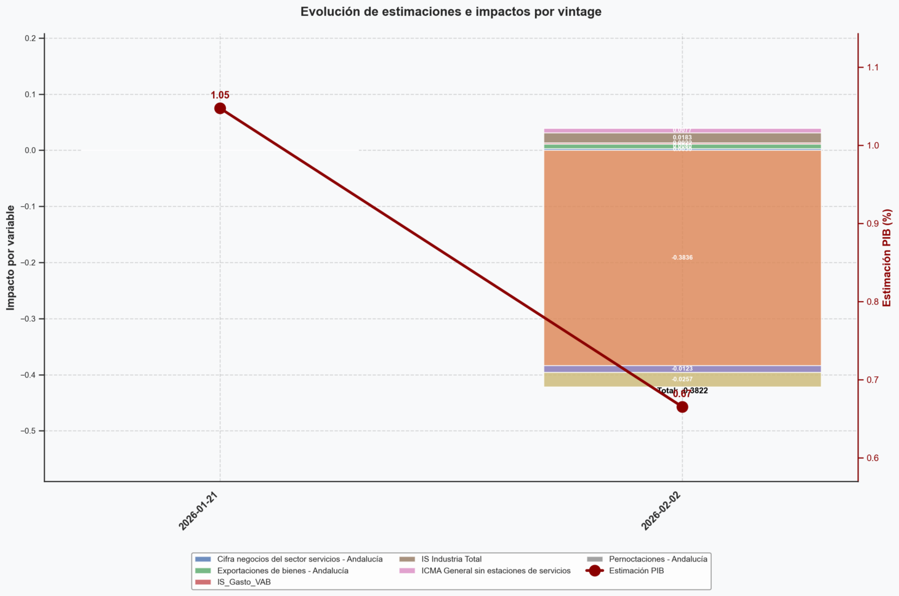

7.- Utilizando los tres ficheros “Envío_15_01_20126”, “Envío_22_01_2026” y “Envío 02_02_2026”, obtenemos el siguiente archivo consolidado de impactos:

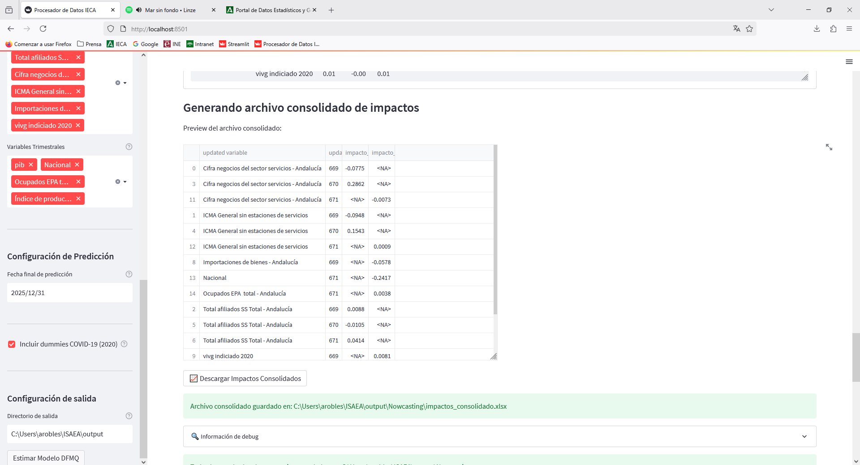

Si hacemos un cambio grande en el dato del indice desasestacionalizado tanto de octubre de la Cifra de negocios y el ICMA dentro del fichero “Envío_21_02_2026” el fichero que nos proporciona de archivos consolidados de impactos sigue siendo igual. Esto nos sorprende, porque pensamos que debería cambiar:

La prueba la hemos hecho cambiado l dato del ICMA en el mes de octubre, pasando de 117,875301 a 180 y en el caso de la Cifra de Negocio hemos cambiado el mes de octubre de 162.9046 a 325.

